Inbjudan till ämneskonferens i Stockholm
15-16 augusti 2019
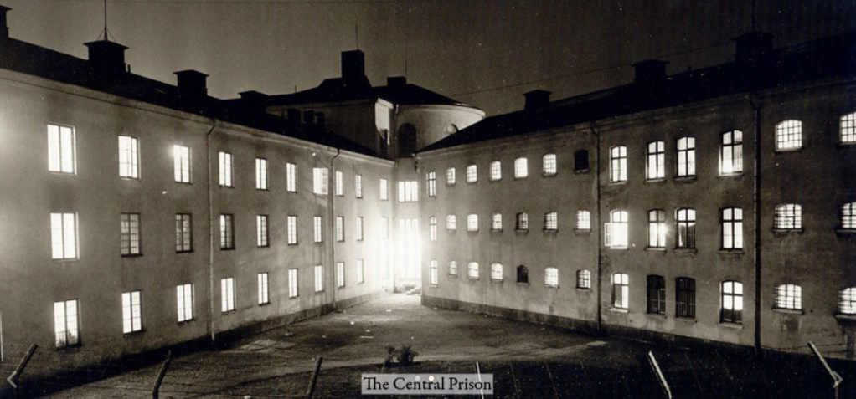

Vi håller till på Långholmen, en historisk och central plats i Stockholm i naturskön miljö

”Cariologins roll i framtiden”
– Hur hanterar vi världens vanligaste sjukdom?
Programmet lyfter frågorna:
- hur ser kariessjukdomen ut i Sverige idag,
- vilka cariologiska projekt är på gång,
- läget för Nationella riktlinjer och NPO tandvård,
- vad kan datastöd innebära för prevention och pedagogik hur kan AI stödja oss och våra patienter.
Anmälan och mer information hittar du på länken: //www.simplesignup.se/event/148563
Ditt pris för konferensen är endast 1900 kronor och då ingår även mat, rundvandring och övernattning.
Anmälan och betalning görs senast 14 juni. Betalning sker till plusgiro nr 207163-7. Ange namn och arbetsplats.
Fullständigt programm finns även tillgängligt på SFFC hemsida http://www.cariologi.se/.
Varmt velkomna önskar styrelsen och Stockholmscariologerna.

Mer om Långholmens Konferens hittar på https://langholmen.com/konferens/

